Опыт работы

Опыт работы
«Формирование бережного отношения к объектам окружающего мира у детей 4 – 5 лет».
В. Сухомлинский писал: «Сотни тысяч слов в нашем языке… но на первое место я бы поставил три слова: хлеб, труд, народ. Это три корня, на которых держится наше государство… Кто не знает, что такое хлеб и труд, перестает быть сыном своего народа».
Эти слова актуальны и в наше время. Дети вырастут и станут полноправными гражданами нашей Родины – России. Очень важно формировать у детей бережное отношение к земле, ее богатствам, родной природе, животным и всему тому, что создается трудом человека. И начинать процесс формирования бережливости нужно как можно раньше.
Бережливость – моральное качество, характеризующее заботливое отношение людей к материальным и духовным благам, к собственности. Воспитание бережливости – одна из существенных сторон в воспитании ребенка. В дошкольном возрасте интенсивно развиваются моральные чувства у детей, усваиваются нормы и правила поведения, формируются черты характера и моральные навыки, начинают складываться взаимоотношения с взрослыми и ровесниками. Чем раньше начать учить детей беречь свой и чужой труд, природные ресурсы, свою одежду, игрушки, мебель, посуду и другие вещи, тем быстрее они становятся аккуратными, у них формируется уважение к труду взрослых, нетерпимость к неряшливости. Ребенок как можно раньше должен усвоить мысль: все, что необходимо для жизни людей, создается трудом. В каждую вещь вложен труд, поэтому, обращаться с ней неаккуратно, ломать, не беречь – значит не уважать усилия тех, кто создал ее.
С чего же начинается работа в ДОУ по формированию бережливости? С воспитания в дошкольниках понимания значимости и ценности окружающих рукотворных предметов, осознание того, что в предмете материализован опыт человечества. У самых маленьких детей формировать бережливость надо начинать с обучения их умению правильно обращаться с предметами - игрушками, пособиями, личными вещами и всем тем, что окружает его в детском саду и дома. Необходимо показать детям пример бережного обращения с книгой, игрушками. Разъяснить, что книга знакомит нас с интересными историями. Сказками, стихами, рассказывает о жизни разных народов, о природе, о животных, и тд. Рассказать детям о том, как печатается книга, как делаются игрушки, сколько человек приняло в этом участие, сколько затрачено на это труда.
Например, ознакомление с профессией плотника можно начать с починки дверей в шкафчиках приемной. Дети с интересом наблюдают, что и как делает плотник, задают вопросы, интересуются назначением инструментов, проявляют желание помочь. Воспитатель может обратить внимание ребят на то, как аккуратно сложены инструменты, как точны движения плотника, как убрано место после работы.
С ранних лет детей необходимо воспитывать привычку беречь не только предметы рукотворного мира, но и такие богатства, как вода, тепло, электроэнергия. В рамках темы по самообразованию мною был составлен перспективный план по «Формированию бережливого отношения к объектам окружающего мира у детей 4 – 5 лет посредством методического комплекса «Познаю мир» и намечен план взаимодействия с родителями. В ходе работы столкнулись с трудностями: пониманием детьми проблемы бережливого отношения к объектам живой и неживой природы и невыполнением своих обязательств; в систематизации материала и разработке карточек – схем посредством «Методического комплекса». Нами были проработаны темы из перспективного планирования: «Воспитываем чувство бережливости при непосредственном общении с природой», «Воспитание бережного отношение к книгам», «Формирование бережливого отношения к энергосбережению и водным ресурсам» и составлены карточки-схемы.
В перспективе на апрель – май осуществить Проект «Учимся бережливости». Цель, которого воспитывать бережное отношение к игрушкам и книгам, развивать у детей познавательные и творческие способности в процессе решения смоделированных проблемных ситуаций.
Процесс нравственно-экономического воспитания дошкольника не состоится без участия родителей, так как первые познания мира экономики ребёнок делает в семье. В результате несогласованных воспитательных воздействий на дошкольника формируется разный стиль поведения малыша. Ребёнок, порой, не понимает, для чего необходимо экономить воду. Ведь дома она подолгу льётся из крана, если на кухне мама. Если ребенок будет видеть дома и в саду примеры экономного расходования водных и энергоресурсов, бережного отношения к вещам, то, вполне вероятно, он вырастет рачительным хозяином с высоким уровнем ответственности, деловитым, организованным, умеющим с наименьшими затратами достичь наилучших результатов.

Карточки схемы
«Водо – и энергосбережение»
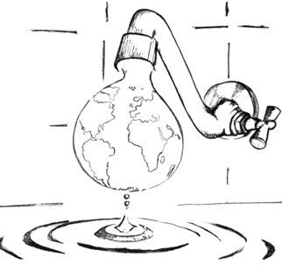 | 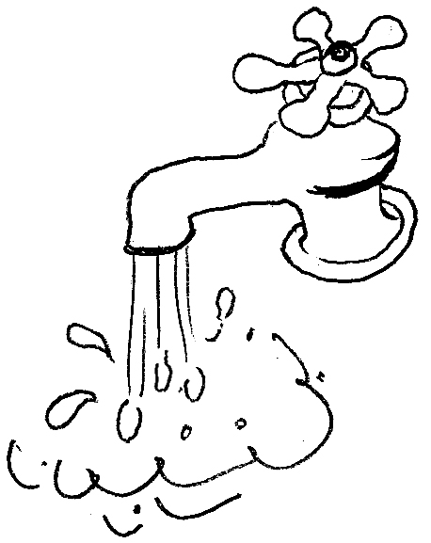 |   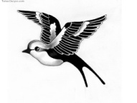          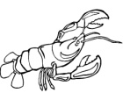  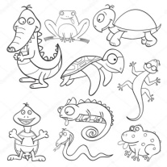     | 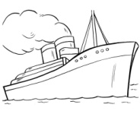    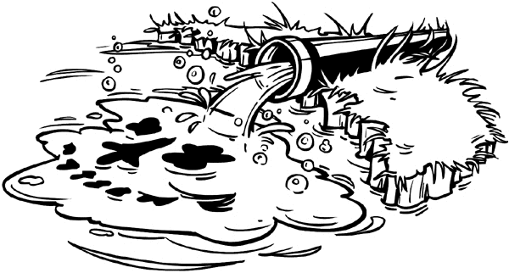  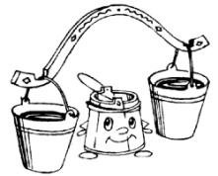    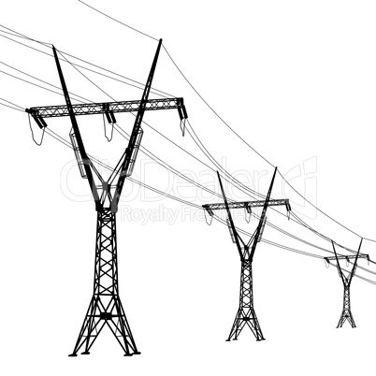
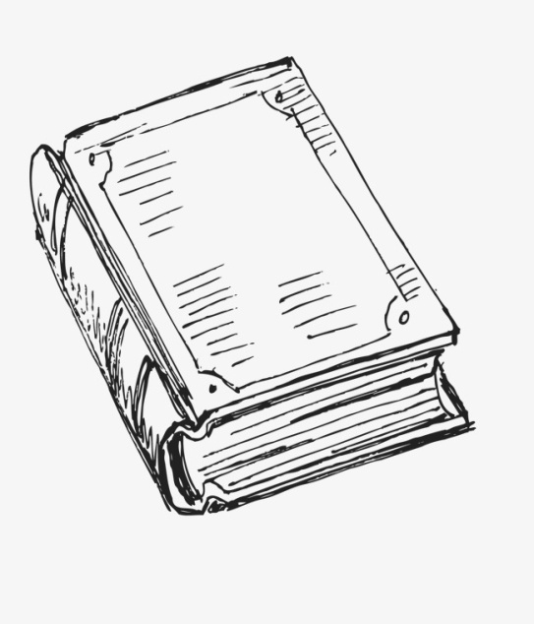 | 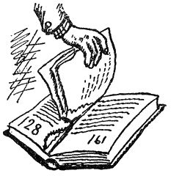 | 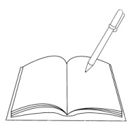  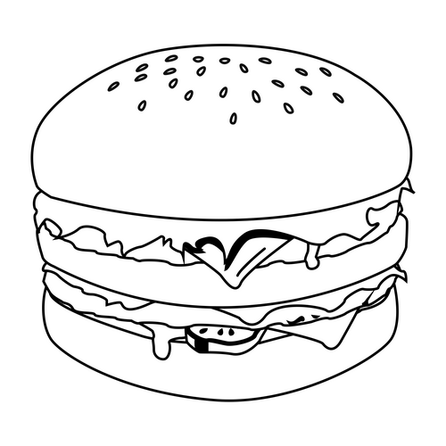  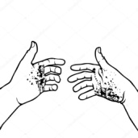  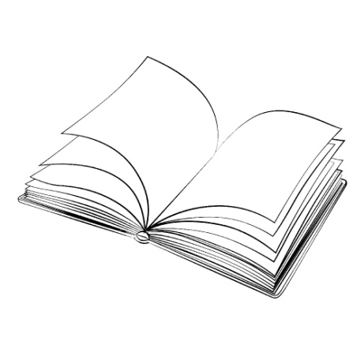   |   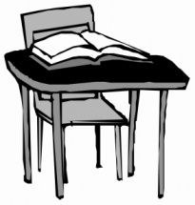  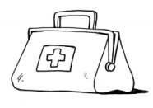  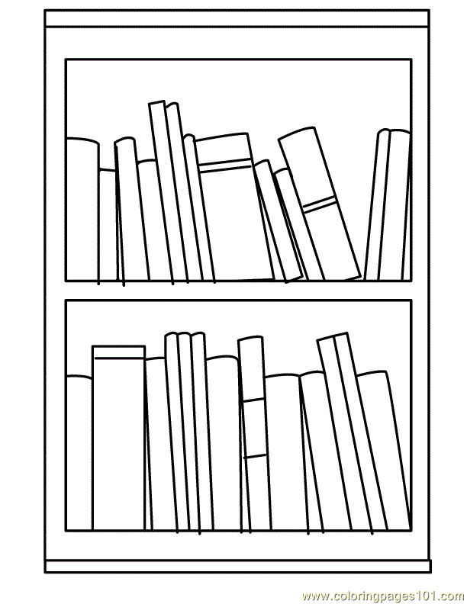  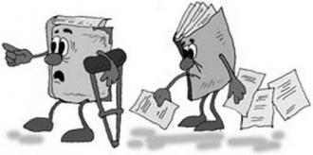  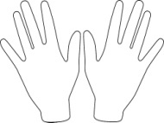

«Правила обращения с книгой»

«Береги всё живое»
  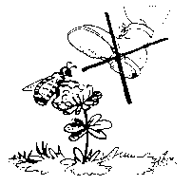   | 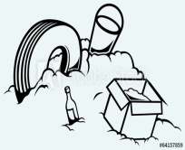  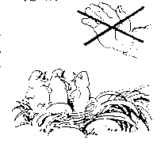  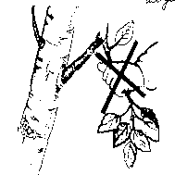  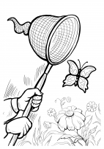  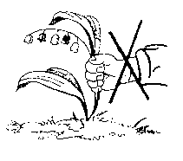  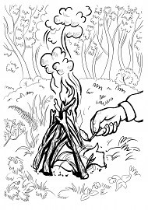  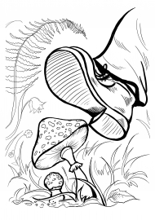  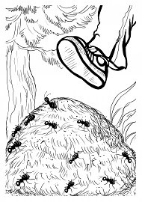 |   